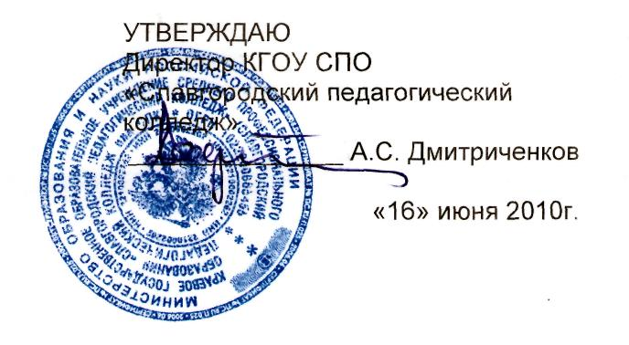

ДОЛЖНОСТНАЯ ИНСТРУКЦИЯ

ЗАМЕСТИТЕЛЯ ДИРЕКТОРА ПО АДМИНИСТРАТИВНО – ХОЗЯЙСТВЕННОЙ ЧАСТИ

Версия 01

I Общие положения

1.1.Заместитель директора по административно – хозяйственной части относится к категории руководителей.
1.2. Назначение на должность заместителя по административно – хозяйственной части и освобождение от нее производится приказом директора.
1.3. Заместитель директора по административно – хозяйственной части подчиняется непосредственно директору.
1.4. На должность заместителя директора по административно – хозяйственной части назначается лицо, имеющее высшее профессиональное образование или среднее профессиональное образование и стаж работы 5 лет.
1.5. На время отсутствия заместителя директора по административно – хозяйственной части его обязанности исполняет лицо, назначенное приказом директора. Данное лицо приобретает соответствующие права и обязанности и несет ответственность за качественное и своевременное исполнение возложенных на него обязанностей.
1.6. Заместитель директора по административно – хозяйственной части в своей работе должен руководствоваться следующими документами:
1.6.1. Политикой в области качества;
1.6.2. Руководством по качеству;
1.6.3. Уставом колледжа;
1.6.4. Законодательством РФ и иными нормативными правовыми актами РФ, Алтайского края, органов местного самоуправления;
1.6.5. Приказами и распоряжениями Управления Алтайского края по образованию и делам молодежи;
1.6.6. Коллективным договором;
1.6.7. Локальными нормативными актами колледжа.
1.7. Заместитель директора по административно – хозяйственной части является членом административного совета и представителем директора по вопросам организации и обеспечения бесперебойной работы хозяйственных служб.
1.8. Заместитель директора по административно – хозяйственной части должен знать:
1.8.1. Конституцию и законы Российской Федерации;
1.8.2. Нормативные правовые акты, регламентирующие административно-хозяйственную деятельность учреждения;
1.8.3. Правила и нормы охраны труда, техники безопасности и противопожарной защиты;
психологию;
1.8.4. Методы убеждения, аргументации выбранной позиции, установления контактов со студентами, коллегами по работе;
1.8.5. Основы работы с текстовыми редакторами, электронными таблицами, электронной почтой и браузерами, мультимедийным оборудованием;
1.8.6. Основы экономики, социологии;
1.8.7. Способы организации финансово-хозяйственной деятельности образовательного учреждения;
1.8.8. Гражданское, административное, трудовое, бюджетное, налоговое законодательство в части, касающейся регулирования деятельности образовательных учреждений и органов управления образованием различных уровней;
1.8.9. Основы менеджмента, управления персоналом;
1.8.10. Правила внутреннего трудового распорядка образовательного учреждения.
1.9. Заместитель директора по административно – хозяйственной части является членом коллектива административно-хозяйственной части.

II. Должностные обязанности

2.1. Заместитель директора по административно – хозяйственной части:
2.1.1. Проводит капитальный и текущий ремонт зданий, учебных и жилищных помещений, тепло-водо-канализационных сетей, электрооборудования;
2.1.2. Планирует и представляет на административном совете ежегодное проведение ремонтных работ;
2.1.3. В установленном порядке подготавливает ремонтно-строительные сметы, заключает договоры со службами города, обслуживающими колледж, отвечает за качество ремонта и выполнение заключенных договоров;
2.1.4. Ведет бесперебойную работу всех тепло-водо-канализационных сетей, электрооборудования, противопожарной сигнализации в течение всего года, используя подчиненные ему службы – сантехников, рабочих по обслуживанию зданий, электриков;
2.1.5. Поддерживает в постоянном порядке жилые и учебные здания, территорию колледжа, используя службы коменданта, уборщиц, дворников, рабочих по обслуживанию зданий;
2.1.6. Приобретает необходимые строительные и ремонтные материалы, краски, оборудование, необходимых для обеспечения ремонта, функционирования зданий и машин;
2.1.7. Осуществляет контроль за хозяйственным обслуживанием и надлежащим состоянием образовательного учреждения;
2.1.8. Принимает меры по расширению хозяйственной самостоятельности колледжа, своевременному заключению необходимых договоров;
2.1.9. Обеспечивает контроль за своевременным и полным выполнением договорных обязательств, порядком оформления финансово-хозяйственных операций;
2.1.10. Принимает меры по обеспечению необходимых социально-бытовых условий для студентов, и работников колледжа;
2.1.11. Готовит совместно с бухгалтерией отчет Учредителю о поступлении и расходовании финансовых и материальных средств;
2.1.12. Координирует работу подчиненных ему служб и структурных подразделений;
2.1.13. Выполняет правила по охране труда и пожарной безопасности;
2.1.14. Обеспечивает своевременную подготовку колледжа к началу учебного года;
2.1.15. Организует инвентарный учет совместно с бухгалтерией и комендантом учебных корпусов имущества колледжа;
2.1.16. Обеспечивает безопасность при переноске тяжестей, погрузочно-разгрузочных работах, эксплуатации транспортных средств на территории колледжа;
2.1.17. Организует совместно с преподавателем-организатором ОБЖ и допризывной подготовки соблюдение пожарной безопасности зданий и сооружений, следит за исправностью средств пожаротушения;
2.1.18. Обеспечивает совместно с комендантом учебных корпусов учебные кабинеты, хозяйственные и другие помещения оборудованием и инвентарем, отвечающим требованиям правил и норм безопасности жизнедеятельности, стандартам безопасности труда;
2.1.19. Организует совместно с электриком проведение измерений сопротивления изоляции электроустановок и электропроводки, заземляющих устройств в соответствии с правилами и нормами по обеспечению безопасности жизнедеятельности;
2.1.20. Организует обучение, проводит инструктажи на рабочем месте (первичный и периодические) персонала административно-хозяйственной части;
2.1.21. Участвует в работе комиссии по размещению заказов на поставки товаров, выполнение работ, оказание услуг для государственных и муниципальных нужд.

III. Права

3.1. Заместитель директора по АХЧ имеет право:
3.1.1. Заключать договор, трудовые соглашения, касающиеся работ по совершенствованию эксплуатации зданий, складов, машин и их обслуживанию с учреждениями, организациями, кооперативными, хозрасчетными объединениями, которые вступают в силу после утверждения директором;
3.1.2. Вносить в пределах своей компетенции на рассмотрение директора колледжа предложения по улучшению деятельности и совершенствованию методов работы, замечания по деятельности отдельных работников административно-хозяйственной части, предлагать варианты устранения имеющихся в деятельности колледжа недостатков;
3.1.3. Участвовать в обсуждении вопросов, касающихся исполняемых им обязанностей;
3.1.4. Запрашивать лично или по поручению директора колледжа от руководителей структурных подразделений и отдельных специалистов информацию и документы, необходимые для выполнения его должностных обязанностей;
3.1.5. Подписывать и визировать документы в пределах своей компетенции;
3.1.6. Вносить в пределах своей компетенции на рассмотрение директора представления о назначении, перемещении и увольнении работников административно-хозяйственной части, предложения об их поощрении или о наложении на них взысканий;
3.1.7. Требовать от администрации колледжа оказания содействия в исполнении его должностных обязанностей и прав;
3.1.8. Давать распоряжения и указания руководителям подразделений, преподавателям и сотрудниками в пределах своей компетенции;

IV. Ответственность

4.1. Заместитель директора по административно-хозяйственной части несет ответственность:
4.1.1. За рациональное использование технических ставок, выделенных в штатное расписание колледжа;
4.1.2. За соблюдение ТБ и ПБ на территории колледжа;
4.1.3. За ненадлежащее исполнение или неисполнение своих должностных обязанностей, предусмотренных настоящей должностной инструкцией и в пределах, определенных действующим законодательством РФ;
4.1.4. За правонарушения, совершенные в процессе осуществления своей деятельности, в пределах, определенных действующим административным, уголовным и гражданским законодательством РФ;
4.1.5. За причинение материального ущерба - в пределах, определенных действующим трудовым и гражданским законодательством РФ.

V. Взаимодействие

5.1. Заместитель директора по административно – хозяйственной части взаимодействует:
5.1.1. С директором колледжа;
5.1.2. С работниками административно – хозяйственной части;
5.1.3. С педагогическими работниками колледжа;
5.1.4. С заместителями директора по различным направлениям;
5.1.5. С руководителями структурных подразделений;
5.1.6. С юрисконсультом;
5.1.7. С главным бухгалтером колледжа;
5.1.8. С хозяйственными службами города.
VI. Перечень документов и записей по деятельности заместителя директора по административно-хозяйственной части
6.1. Настоящая должностная инструкция;
6.2. Трудовой договор;
6.3. Технические паспорта зданий колледжа;
6.4. Технические паспорта транспортных средств;
6.5. Заявки на приобретение хозяйственного имущества, текущий ремонт оборудования, мебели, канцелярских принадлежностей;
6.6. Журнал учета инструктажа по технике безопасности;
6.7. Переписка с организациями по административно-хозяйственным вопросам;
6.8. Акты, предписания по технике безопасности и пожарной безопасности, документы об их выполнении.

Должностная инструкция разработана в соответствии с рекомендациями «Квалификационного справочника должностей руководителей, специалистов и других служащих», утвержденного постановлением Минздравсоцразвития России № 593 от 14 августа 2009 г.
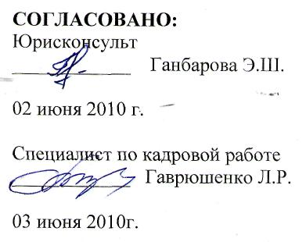
С инструкцией ознакомлен:
_______________

«____»_______________2010 г.

